Trabajemos en casa Lenguaje y Comunicación.
Semana del 25 al 29 de mayo

5° básico

Nombre del estudiante: ______________________________________________________________________
Fecha:

Lunes 25 de mayo de 2020

Objetivo:
Editar un texto informativo utilizando procesador de textos

Recuerda que hoy es tu última clase para terminar el informe. Y como última actividad es traspasar a un Word el texto escrito y luego enviar a mi correo
Camila.c.c.moreira@gmail.com

Martes 26 de mayo de 2020

Objetivo:
Comprender un texto informativo.

Actividad 1

Visualiza el siguiente video https://www.youtube.com/watch?time_continue=85&v=tXNhoRJOvnI&feature=emb_logo

Actividad 2

Realiza una investigación sobre las normativas viales referidas a los límites de velocidad vigentes, junto a su respectiva justificación en las distintas zonas en donde las normativas son aplicadas. Y escribelas en tu cuaderno

Miércoles 29 de mayo de 2020

Objetivo:
Escribir y editar una carta.

Recordemos la estructura de una carta
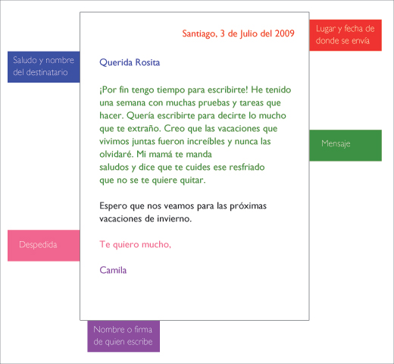

Actividad 1.
Redacta una carta para entregarle a un ser querido, el tema de referencia es los límites de velocidad vigentes en chile, en esta carta debes indicarles cuales son y que consejo le das tú a la persona que escribes la carta

